МИНЕСТЕРСТВО ОБРАЗОВАНИЯ И НАУКИ

РОССИЙСКОЙ ФЕДЕРАЦИИ

ФЕДЕРАЛЬНОЕ ГОСУДАРСТВЕННОЕ АВТОНОМНОЕ ОБРАЗОВАТЕЛЬНОЕ УЧРЕЖДЕНИЕ

ВЫСШЕГО ОБРАЗОВАНИЯ «САНКТ-ПЕТЕРБУРГСКИЙ ГОСУДАРСТВЕННЫЙ УНИВЕРСИТЕТ АЭРОКОСМИЧЕСКОГО ПРИБОРОСТРОЕНИЯ»

КАФЕДРА № 43

ОТЧЕТ   
ЗАЩИЩЕН С ОЦЕНКОЙ

ПРЕПОДАВАТЕЛЬ

|  |  |  |  |  |
| --- | --- | --- | --- | --- |
| Ст. преподаватель  Ассистент |  |  |  | А.А.Фоменкова  М.В.Величко |
| должность, уч. степень, звание |  | подпись, дата |  | инициалы, фамилия |

|  |
| --- |
| ОТЧЕТ О ЛАБОРАТОРНОЙ РАБОТЕ |
| Программирование в системе MATLAB |
| по курсу: ИНФОРМАТИКА |
|  |
|  |

РАБОТУ ВЫПОЛНИЛ

|  |  |  |  |  |  |
| --- | --- | --- | --- | --- | --- |
| СТУДЕНТ ГР. № | 4135К |  |  |  | Д.Н.Шатров |
|  |  |  | подпись, дата |  | инициалы, фамилия |

Санкт-Петербург 2021

**ЦЕЛЬ РАБОТЫ:**  
Знакомство с основами программирования в MATLAB, основными управляющими конструкциями в MATLAB. Получение навыков организации последовательности, ветвления и цикла в MATLAB.

**ХОД РАБОТЫ:**

В соответствии с номером варианта выбрать кусочно заданную функцию и реализовать программу в MATLAB, которая будет строить ее график.

Для вычисления интеграла воспользоваться методом прямоугольников. Шаг интегрирования задан в варианте. Суммирование ряда выполнять до тех пор, пока модуль очередного члена не будет меньше заранее заданного числа ε, заданного в варианте. При выполнении работы не использовать встроенные функции MATLAB для численного интегрирования и расчета факториала.

ЛИСТИНГ КОДА:

Функция f1:

function [y] = f1(x)

%функция для расчёта кусочно задноной функции

% принимает масив или скаляр, точность 0.00005 шаг интегрирования 0.0002

e = 0.00005;

dx = 0.0002;

%область определения функции

i = 0;

for x1 = x

i = i + 1;

%1 участок

if (-2 <= x1) && (x1 < -1)

y(i) = 2;

% расчет 2 участка с интегралом методом прямоугольника

elseif (x1 >= -1) && (x1 < 1)

y(i) = 0;

for xin = -2:dx:x1

y(i) = cos(xin)+xin*cos(xin);

end

y(i) = y(i) * dx;

% 3 участок

elseif (x1 >= 1) && (x1 <= 2)

y(i) = -x1;

n = 0;

x_n = 2 * e;

factI = 1;

xPow = -1;

while abs(x_n) >= e

x_n = xPow / factI;

y(i) = y(i) + x_n;

n = n + 1;

xPow = xPow * ((-1^n)*(x1+pi)^(2*n+1));

fact = 1;

for j = 1:(2 * n + 1)

fact = fact * j;

end

factI = factI .* fact;

end

else

y = "Вне области определения";

end

end

end

Основной код:

clear;

clc;

%Создание анонимной функции из 1 лабараторной

f2 = @(x1) ((2*(2^x1+3^(-x1)-1)^0.5)/(sin(x1)+cos(2*x1-5)))^3;

%задача условия для запуска цикла

xMax = 0;

xMin = 1;

i=0;

%цикл для введения значений пользователем и их проверка

while xMax<xMin

%счетчик нужен для того чтобы в 1 итерации не выводилась ошибка

i=i+1;

if i ~= 1

disp('максимальная граница интеграции должна быть больше минимальной');

end

xMax = str2double(input ('Введите максимальную границу интеграции:','s'));

while isnan(xMax)

xMax = str2double(input('Вы ввели не число введите число:','s'));

end

xMin = str2double(input ('Введите минимальную границу интеграции:','s'));

while isnan(xMin)

xMin = str2double(input('Вы ввели не число введите число:','s'));

end

end

%задача интервала функции

x = xMin:0.1:xMax;

y1 = f1(x);

%цикл для перебора массива и расчёта y2

i=0;

for x1 = x

i = i + 1;

y2(i) = f2(x1);

end

ГРАФИКИ

y1

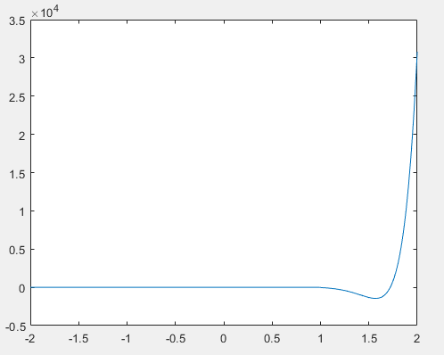

y2

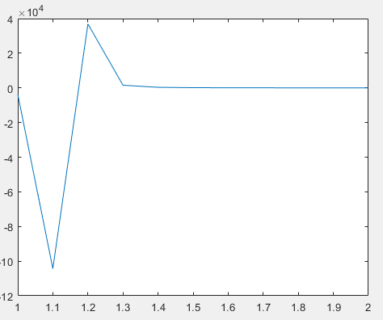

**Вывод:**Входе выполнения данной лабораторной работы освоены способы объявления и вызовы обычных и анонимных функций.